СОВЕТ ПО ПРОФЕССИОНАЛЬНЫМ КВАЛИФИКАЦИЯМ В ОБЛАСТИ ОБЕСПЕЧЕНИЯ БЕЗОПАСНОСТИ В ЧРЕЗВЫЧАЙНЫХ СИТУАЦИЯХ

ПАСПОРТ

ЦЕНТР ОЦЕНКИ КВАЛИФИКАЦИЙ (ЭКЗАМЕНАЦИОННЫЙ ЦЕНТР)
г. Балашиха

Московское областное отделение ВДПО
(полное наименование организации, наделенной полномочиями ЦОК (ЭЦ)

г. Балашиха
2019
Центр оценки квалификаций (ЭЦ) г. Балашиха

КОНТАКТНЫЕ ДАННЫЕ

- Адрес местонахождения
- юридический: 143956, Московская область, г. Балашиха, микрорайон Никольско-Архангельский, Вишняковское шоссе, д. 40;
- фактический: 143956, Московская область, г. Балашиха, микрорайон Никольско-Архангельский, Вишняковское шоссе, д. 40.

2. Адрес проведения теоретической части профессионального экзамена:
143956, Московская область, г. Балашиха, микрорайон Никольско-Архангельский, Вишняковское шоссе, д. 40.

3. Адрес проведения практической части профессионального экзамена с указанием квалификации: 143956, Московская область, г. Балашиха, микрорайон Никольско-Архангельский, Вишняковское шоссе, д. 40; квалификации: оператор по обработке экстренных вызовов; специалист по приему и обработке экстренных вызовов; техник по пожарной профилактике на объекте; специалист по противопожарной защите на объекте; руководитель службы пожарной безопасности на объекте.

- Номера телефонов: (495) 524-20-97.
- Телефон руководителя: (495) 524-21-28.
- Адрес сайта в Интернете: movdpo.ru
- Адрес электронной почты: movdpo@yandex,ru
- Схема проезда
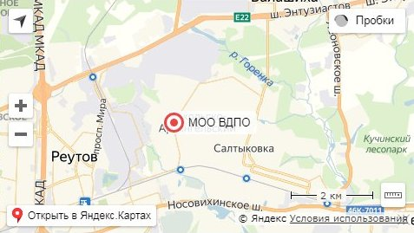

Центр оценки квалификаций (ЭЦ) г. Балашиха

ПРАВОВОЙ СТАТУС

- Наименование организации, наделенной полномочиями ЦОК (ЭЦ):
Московское областное отделение ВДПО

- Дата, реквизиты документа о наделении полномочиями (протокол СПК ЧС): выписка из протокола заседания Совета по профессиональным квалификациям в области обеспечения безопасности в чрезвычайных ситуациях № 7 от 20 марта 2019 г.

- Перечень профессиональных квалификаций, на соответствие которым ЦОК (ЭЦ) проводит независимую оценку квалификаций:
оператор по обработке экстренных вызовов;
специалист по приему и обработке экстренных вызовов;
техник по пожарной профилактике на объекте;
специалист по противопожарной защите на объекте;
руководитель службы пожарной безопасности на объекте.

- Аттестат соответствия: № 25-01/50-19 от 20 марта 2019 г.

- Руководитель организации, наделенной полномочиями ЦОК (ЭЦ):
Председатель Совета МОО ВДПО Ермилов Владимир Александрович.

- Руководитель ЦОК (ЭЦ): Кулёмин Алексей Олегович.

- Банковские реквизиты: ИНН 5001029509, КПП 500101001
СБЕРБАНК (ПАО) Г.МОСКВА
Расчетный счет: 40703810240040102164
Кор.счет: 30101810400000000225
БИК 044525225

Центр оценки квалификаций (ЭЦ) г. Балашиха

СВЕДЕНИЯ О РУКОВОДИТЕЛЕ

- Руководитель ЦОК МОО ВДПО
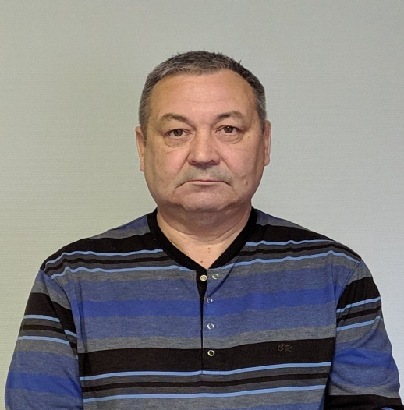 | Кулёмин Алексей Олегович

2.Сведения об образовании:
высшее профессиональное:
- В 1982 году закончил Ленинградское пожарно-техническое училище МВД СССР
- В 1987 году - очное отделение Высшей инженерной пожарно-технической школы МВД СССР.

- Стаж работы в соответствующей области: 37 лет.

- Сведения об экспертной деятельности, с указанием направления, вида и области деятельности:
эксперт в области пожарной безопасности;
вид деятельности: профессиональные, образовательные стандарты и оценочные средства;
область деятельности: разработка, экспертиза т актуализация оценочных средств.

- Аттестат эксперта (скан)

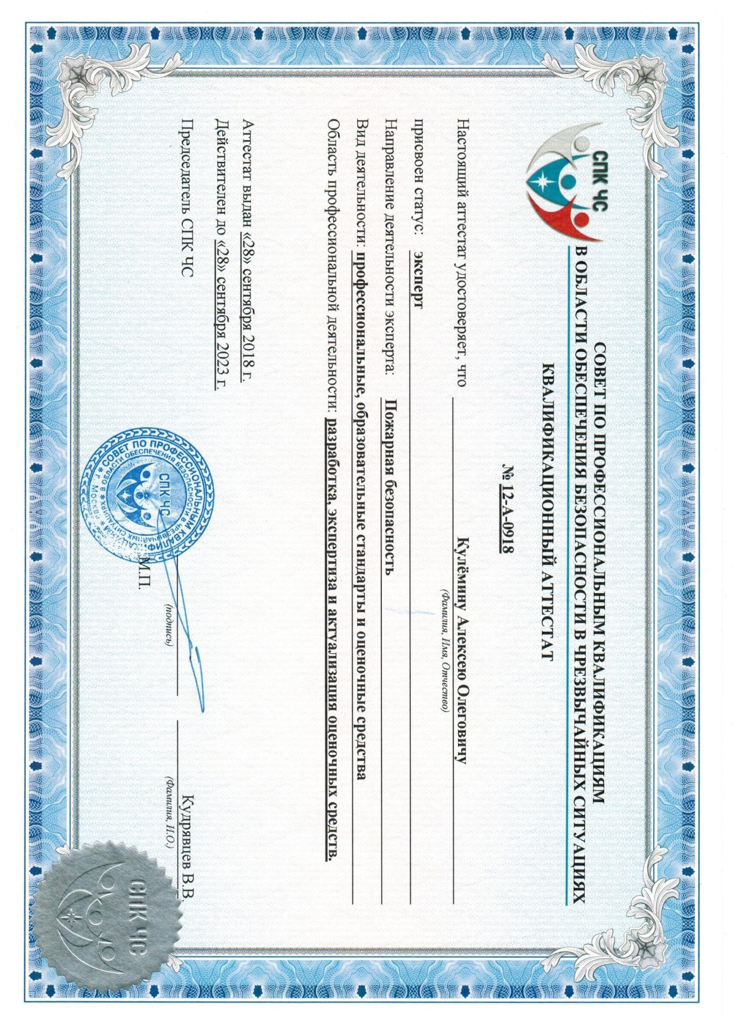

Центр оценки квалификаций (ЭЦ) г. Балашиха

ШТАТНАЯ СТРУКТУРА

Структура ЦОК МОО ВДПО.

Руководитель: Кулёмин Алексей Олегович.
Эксперт: Баранов Евгений Викторович.
Эксперт: Стукалов Александр Юрьевич.

Центр оценки квалификаций (ЭЦ) г. Балашиха

МАТЕРИАЛЬНО-ТЕХНИЧЕСКАЯ БАЗА

- Здание МОО ВДПО, по адресу: 143956, Московская область, г. Балашиха, микрорайон Никольско-Архангельский, Вишняковское шоссе, д. 40, отдельностоящее, площадью 498,8 м², находится в оперативном управлении № 50-01.00-05.2000-16.1 от 25.05.2000 г.

- Теоретическая часть профессионального экзамена будет проводится в учебном классе, расположенном в здании МОО ВДПО. Площадь учебного класса – 20 м² с рабочими местами и оборудованием на 5 человек.

- Проведение практической части профессионального экзамена будет проводиться в оборудованном помещении в здании МОО ВДПО для квалификаций: оператор по обработке экстренных вызовов; специалист по приему и обработке экстренных вызовов. Для квалификаций: техник по пожарной профилактике на объекте; специалист по противопожарной защите на объекте; руководитель службы пожарной безопасности на объекте проведение практической части экзамена будет проводиться на территории МОО ВДПО на оборудованной площадке.

Центр оценки квалификаций (ЭЦ) г. Балашиха

ФОТО, ПОДТВЕРЖДАЮЩИЕ ВЫШЕУКАЗАННЫЕ СВЕДЕНИЯ

- Фото здания, общий вид, вход

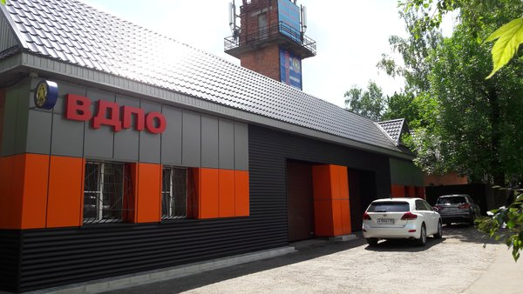

- Фото компьютерного класса
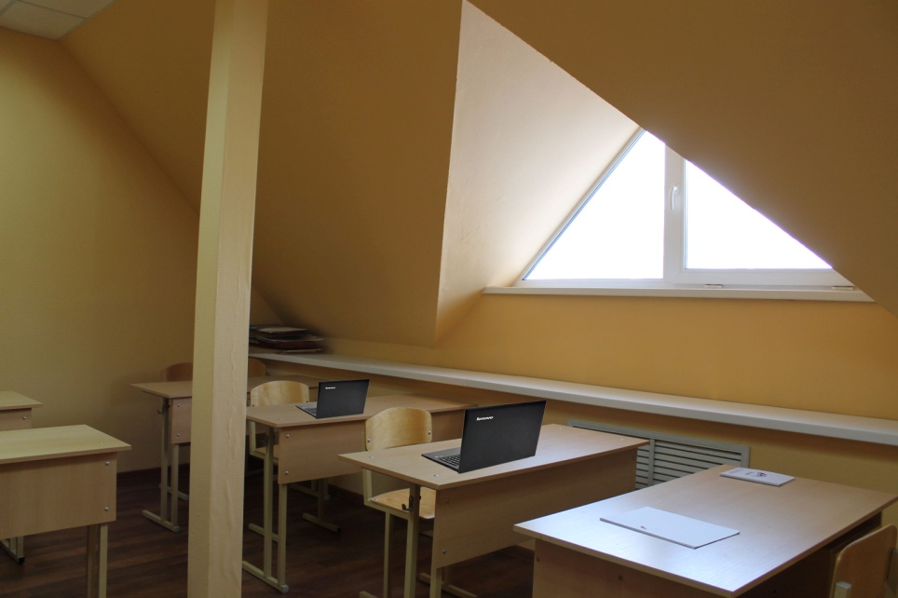
- Фото площадок, оборудования и т.д. материально технического оснащения по проведению практической части профессионального экзамена
